Министерство общего и профессионального образования

Свердловской области

МКУ «Управление образования ГО «Город Лесной»

Муниципальное бюджетное дошкольное образовательное учреждение

МБДОУ «Детский сад №17 «Пингвин» комбинированного вида»

**СЦЕНАРИЙ**

**мастер-класса для педагогов, родителей**

**«Речевые дорожки – как средство реализации**

**деятельностного подхода в практике логопедической работы»**

Разработчики:

Малыгина О.Ю.

учитель-логопед I КК

Коломина Т.А.

учитель-логопед I КК

ГО «Город Лесной»

2016-2017

**СЛАЙД 1**

**ЦЕЛЬ мастер-класса:**

Презентация напольных универсальных речевых дорожек.

**ЗАДАЧИ мастер-класса:**

1. Познакомить с набором напольных речевых дорожек из 8 штук.
2. Показать мобильность дорожек через разнообразие задач, которые можно решать с их помощью.
3. Показать простоту и доступность в изготовлении домашнего варианта дорожек.

**Программа мастер-класса:**

|  |  |  |
| --- | --- | --- |
| № | время | содержание мероприятия |
| 1. | 9.00.-9.10. | Введение в тему.  Видеосюжет «История древних игр». |
| 2. | 9.10.-9.20. | Презентация напольных речевых дорожек. |
| 3. | 9.20.-9.30. | Практическая часть \совместное выполнение заданий с аудиторией\ |
| 4. | 9.30.-9.40. | Продуктивная часть \изготовление речевых дорожек\ |
| 5. | 9.40.-9.45. | Обратная связь. |

Мы рады приветствовать членов комиссии, коллег – учителей-логопедов, воспитателей и представителей родительского сообщества.

**СЛАЙД 2**

**1.Введение в тему**

Мы все с вами родом из детства,

Играя – учились, росли.

Игра – была школой жизни.

Для всех она – начало пути.

Игры разные бывают,

Все нам их и не назвать,

Дети в играх роли исполняют,

Знанья в играх легче получать.

Все задачки непростые,

Что решаем мы порой,

В игре быстрее понимаем,

Сначала – трудно,

Потом уже и ты – герой.

Если Вы согласны с нами,

То скажите громко: «ДА!»…

Отправляемся тогда мы

В интересный путь, друзья.

**СЛАЙД 3**

* **Показ видеосюжета «История древних игр»**

**СЛАЙД 4**

Мы напомнили Вам, что игра не является изобретением современности, а пришла к нам из глубины веков. Игра является видом активной человеческой деятельности. Именно в деятельности порождается знание.

Согласно ФГОС ДО образовательная деятельность реализуется через организацию различных видов детской деятельности (игровой, двигательной, коммуникативной, трудовой, познавательно – исследовательской и др.) или их интеграцию с использованием разнообразных форм и методов работы, выбор которых осуществляется педагогами самостоятельно в зависимости от контингента детей и решения конкретных образовательных задач.

Очевидно, что традиционный объяснительно - иллюстративный метод обучения недостаточен сегодня для реализации нового социального заказа общества: формирования у детей качеств толерантности, способности к самоопределению, самореализации, умения адаптироваться в социуме.

**СЛАЙД 5**

В деятельности учителя-логопеда инновационные методы приобретают все большее значение. Эти методы, наряду с традиционными, способствуют достижению максимально возможных успехов в преодолении речевых нарушений. Способствуют оптимизации логопедической работы.

**СЛАЙД 6**

Перспективен в качестве средства реализации новой концепции Федеральных государственных образовательных стандартов системно-деятельностный подход. Он доступен для освоения в массовой практике дошкольного образования. Принцип деятельности выделяет ребенка как деятеля в образовательном процессе, а педагогу отводится роль организатора и управленца этого процесса.

        Мы работаем на группах для детей с ТНР, где большинство воспитанников с ограниченными возможностями здоровья и имеют сочетанные диагнозы. В наших группах есть дети с дизартрией, с СДВГ, дети с аутистическими расстройствами, с нарушением слуха и зрения, с ЗПР.

И зачастую возникает проблема: не хочу, не буду, не интересно, не понятно, не знаю как сделать.

Как заинтересовать ребенка, как добиться результатов?

Проблема решилась сама собой.

В логопедической работе мы часто использовали различные звуковые настольные дорожки, которые очень нравятся детям. Но ведь дети любят двигаться, играть.

Вдохновившись идеей педагогов, при посещении семинара в Новоуральске, мы решили перенести звуковые настольные дорожки в напольный вариант и расширить возможности их использования.

**2.Презентация напольных речевых дорожек**

В результате был изготовлен комплект напольных речевых дорожек.

На сегодняшний день комплект состоит из 8 дорожек. Он представлен для Вас на развороте буклета.

Задачи, решаемые при их использовании, представлены более подробно в брошюре к комплекту. Остановимся на некоторых из них.

**СЛАЙД 7**

В этом нам помогут наши воспитанники \дети подготовительной группы - выставляем им стульчики\

Что бы нам начать играть,

Правило будем выполнять.

-Что вы сделаете, что бы шагать по дорожкам, скажите стихотворением.

**ПРАВИЛО:**

***Что бы на дорожку встать,***

***Обувь будем мы снимать.***

\дети снимают обувь\

Уважаемые гости, обратите внимание, что задание для ребёнка дается в форме стихотворения-поговорки. По ситуации текст может меняться.

!!! – проговорить стихотворение-поговорку

1)**дорожки «Гномики», «Волна»** - автоматизация изолированного звука \ПР. звук А, звук С\

-выберите дорожку, по которой вы пойдёте

***По дорожке «Гномиков» иди,***

***Протяжно и кратко звук С говори.***

***По дорожке «Волна» ты пройди,***

***Песенку звука А произнеси.***

**СЛАЙД 8**

2) **дорожка «Солдатик»** - вызывание и закрепление звуков в звукоподражаниях

-Кто пройдёт дорожку «Солдатик»?

ПР. Назови картинки. Как каркает ворона: кар, как мычит корова? Прокаркай\промычи, как … и

***Как солдатик ты шагай,***

***Чётко ритм соблюдай.***

**СЛАЙД 9**

3) **дорожка «Весёлый счёт»** - согласование существительного с числительным

\ПР. от 1 до 7 – собаки, яблоки\

***Цифры правильно ты найди,***

***Сколько чего назови.***

**СЛАЙД 10**

4) **дорожка «Цветочная полянка»** - изменение существительных И.п. по числам

ПР. стол-лы, диваны, куклы, банты, шкафы, кофты, тыквы

***По полянке ты шагай,***

***Четко, громко много предметов называй.***

**СЛАЙД 11**

5) **дорожка «Пирамидка»** - сохранение в памяти и воспроизведение речевых образцов \ПР. слоговая цепочка из 3 частей: вверх, вперёд - за-за-зо, вниз, назад – за-зо-зы\;

***На пирамидку поднимайся,***

***Повторить за мной старайся.***

Спасибо нашим помощникам.

Мы представили варианты использования 6 дорожек.

**3.Практическая часть**

\выполнение заданий в 4 подгруппах: родители, воспитатели, учителя-логопеды\\

\образцы дорожек на слайдах, напольные дорожки на полу\

**СЛАЙД 12**

Познакомиться еще с двумя дорожками предлагаем совместно.

В брошюрах есть раздел «Практическая часть».

Найдите задание для своей подгруппы, в соответствии с цветом и номером стола. В задании написана задача, которую решает взрослый.

Предлагаем выполнить задание всей подгруппой. Продемонстрировать выполнение мы попросим двух человек из вашей группы. Один сыграет роль «педагога», а второй «ребёнка». «Педагогу» нужно сформулировать задание для «ребёнка», а «ребёнок» прошагает по дорожкам **«Цветная полянка» или «Шагалка».** Это также обозначено в задании.

Обратите внимание, что на «Цветной полянке» несколько цветовых дорожек. Нужно выбрать одну по цвету дорожку и её прошагать.

Напоминаем, что задание коротко формулируется стихотворением и что бы на дорожку встать, обувь будем мы снимать.

Предлагаем начать работу.

**дорожка «Цветная полянка»**

***По полянке ты шагай,***

***Четко, громко … называй.***

**I группа**: подбор слов по лексической теме;

* *Активизировать предметный словарь по любой лексической теме*

**III группа**: подбор слов с заданным звуком;

* *Упражнять в подборе слов с заданным звуком*

**дорожка «Шагалка»**

***Правильно на вопрос отвечай,***

***Нужную дорожку выбирай.***

**II группа:** звуковой анализ слова ПУХ

* *Закреплять навык звукового анализа слова из 3 звуков (на выбор: пух, мир, душ)*

**IV группа**: анализ предложения по количеству слов:

* *Закреплять навык анализа предложения по количеству слов. (Например: Грузовая машина заехала в гараж. Кошка поймала мышку.)*

Дорожки мы презентовали.

Вместе с вами поиграли.

И, надеемся, Вас заинтересовали?

**4.Продуктивная часть**

\изготовление настольных речевых дорожек на выбор:

«Весёлый счёт», «Цветочная полянка», «Цветная полянка», «Пирамидка»\

**СЛАЙД 13**

А теперь хотим вам предложить

Настольный вариант дорожек смастерить.

По желанию можно изготовить любую из дорожек. Образцы на слайде. На столах приготовлены основы для дорожек и клей.

**МУЗЫКА**

**Оборудование:**

* листы-основы для дорожек
* карандашный клей
* полоски для «Пирамидки»
* кнопочки для «Цветной полянки»
* цифры для «Весёлого счёта»
* Цветы для «Цветочной полянки»

**СЛАЙД 14**

Свои дорожки вы заберете на память о нашей встрече. В буклетах предлагается перечень вариантов домашнего изготовления речевых дорожек.

**Домашние варианты дорожек**

1.Ковровая старая дорожка с рисунком

2.Старая перевернутая клеенка + нестираемый маркер

3.Классики на улице

4.Обои + нарисовано \или вырезано\

5.Отдельные кнопки, цветы, другие фигуры разложенные по полу

6.Из натяжных потолков

7.Игровое поле от игры «Твистер»

**5.Обратная связь**

**\на слайде дорожка «Цветная полянка» -**

обратная связь осуществляется по цветовому соответствию стола с цветом дорожки на «Цветной полянке»\

**СЛАЙД 15**

Нам важно ваше впечатление узнать,

Об этом просим вас рассказать.

По полянке отзывов Вы каждый пройдите

И своё мнение о нашей встрече расскажите.

**СЛАЙД 16 - ПОД МУЗЫКУ**

Как быстро время пролетело.

Пришла пора все завершить.

Играйте, созидайте,

Всем успехов!

И мы вас искренне благодарим!

**Программа мастер-класса:**

|  |  |  |
| --- | --- | --- |
| № | время | содержание мероприятия |
| 1. | 9.00.-9.10. | Введение в тему.  Видеосюжет «История древних игр». |
| 2. | 9.10.-9.20. | Презентация напольных речевых дорожек. |
| 3. | 9.20.-9.30. | Практическая часть \совместное выполнение заданий с аудиторией\ |
| 4. | 9.30.-9.40. | Продуктивная часть \изготовление речевых дорожек\ |
| 5. | 9.40.-9.45. | Обратная связь. |

**Домашние варианты дорожек**

1.Ковровая старая дорожка с рисунком

2.Старая перевернутая клеенка +

нестираемый маркер

3.Классики на улице

4.Обои + нарисовано \или вырезано\

5.Вырезаны отдельные кнопки, цветы, другие фигуры разбросанные по полу

6.Из натяжных потолков

7.Игровое поле от игры «Твистер»

**раздел: Практическая часть**

|  |
| --- |
| **Красный стол №1** |
| ***Речевая дорожка: «Цветная полянка»***   * Активизировать предметный словарь по любой лексической теме |
| **Синий стол №3** |
| ***Речевая дорожка: «Цветная полянка»***   * Упражнять в подборе слов с заданным звуком |
| Желтый стол №2 |
| ***Речевая дорожка: «Шагалка»***   * Закреплять навык звукового анализа слова из 3 звуков на выбор: пух, мир, душ |
| Зеленый стол №4 |
| ***Речевая дорожка: «Шагалка»***   * Закреплять навык анализа предложения по количеству слов. (Например: Грузовая машина заехала в гараж. Кошка поймала мышку.) |

Муниципальное бюджетное дошкольное образовательное учреждение



МБДОУ «Детский сад №17 «Пингвин» комбинированного вида»

**мастер-класс**

**для педагогов и родителей**

**«Речевые дорожки – как средство реализации деятельностного подхода в практике логопедической работы»**

Разработчики:

учитель-логопед I КК

Малыгина О.Ю.

учитель-логопед I КК

Коломина Т.А.

ГО «Город Лесной»

2016-2017

**Речевые дорожки**

**1.«Цветочная полянка»**

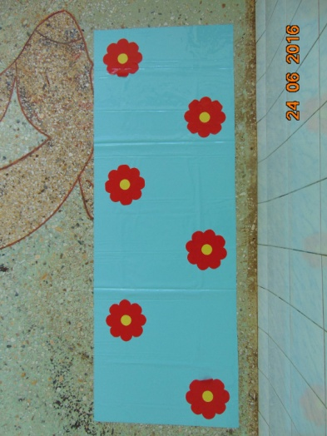

***По полянке ты шагай,***

***Четко, громко называй.***

***Цель****:* *Повторение изолированного звука. Сохранение в памяти и воспроизведение двух-трех звуков, слогов, слов, предложений.*

**2.«Цветная полянка»**

***По дорожке ты шагай,***

***Четко, громко называй.***

***Цель:*** *Закрепление цветных эталонов. Сохранение в памяти и воспроизведение двух-трех слогов, слов.*

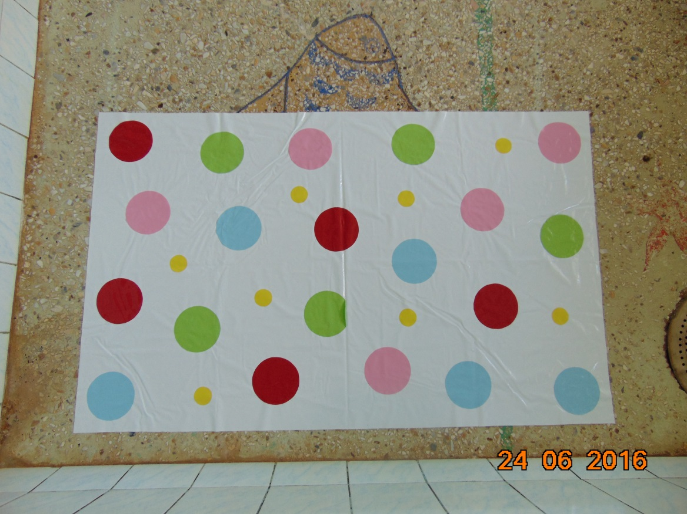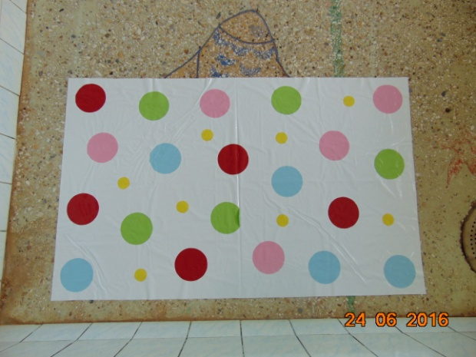

**3.«Волна»**

***По дорожке «Волна» ты пройди,***

***Песенку произнеси.***

***Цель:*** *Воспроизведение изолированного звука (гласного, согласного) на длительном плавном выдохе; закрепление умения слитно произносить звуки*

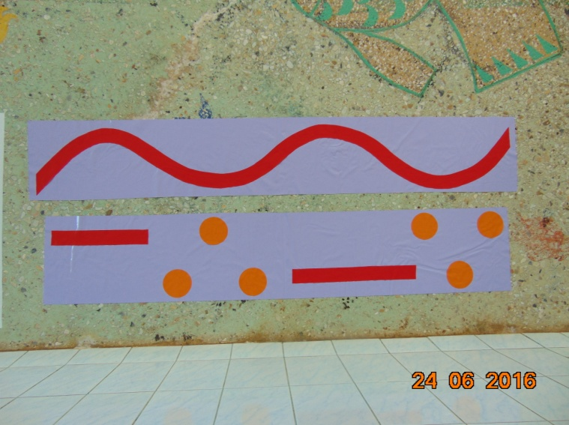

**4.«Гномики»**

***По дорожке «Гномиков» иди,***

***Протяжно и кратко звук говори.***

***Цель:*** *Воспроизведение изолированного звука (гласного, согласного) путём чередования короткого и длительного плавного выдоха*

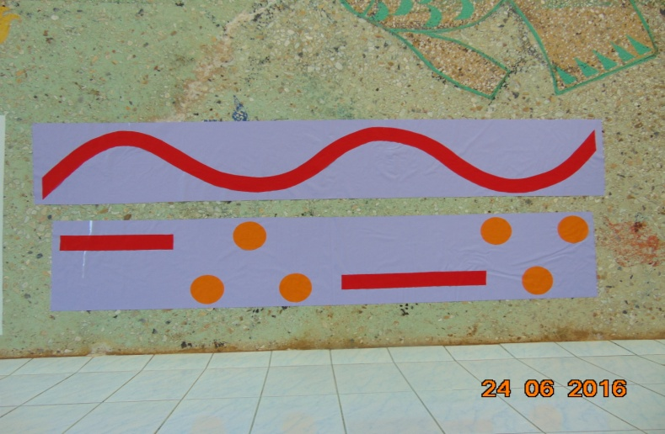

**5.«Солдатик»**

***Как солдатик ты шагай,***

***Чётко ритм соблюдай.***

***Цель****:* *Повторение звука, слога, слова, соблюдая ритмический рисунок.*

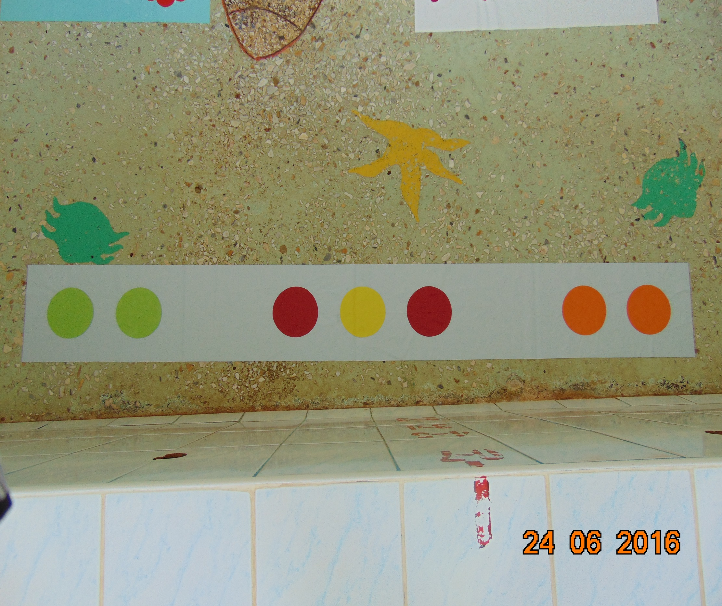

**6.«Пирамидка»**

***На пирамидку поднимайся,***

***Повторить за мной старайся.***

***Цель****:* *Повторение заданного речевого образца. Активизация словаря.*

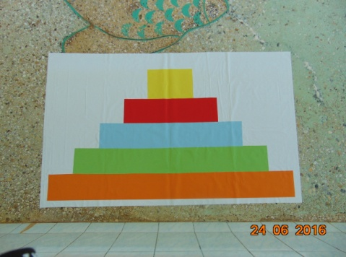

**7.«Весёлый счёт»**

***1)Цифры правильно ты найди,***

***Сколько чего назови.***

***2)По полянке ты шагай,***

***Четко, громко называй.***

***Цель****:* *Согласование числительного с существительным Активизация познавательных процессов.*

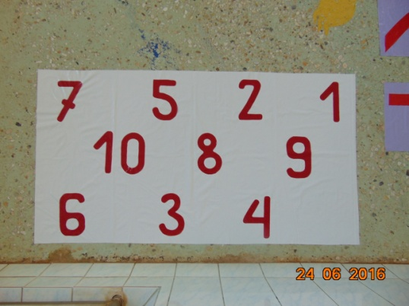

**8.«Шагалка»**

***Правильно на вопрос отвечай,***

***Нужную дорожку выбирай.***

***Цель:*** *Повышение речевой активности и закрепление речевых эталонов.*

